수업 연계 프로젝트 일지
프로젝트 일지 (9월 1~3주차)
제출일 : 2026. 09. 17
교육생 성명 : 오석, 정준영, 김범영
프로젝트 진행사항 (구체적으로 작성)
일시 | 내용
09.04 | 공식 팀 회의 시작. 얼굴 표정 기반 감정 인식 주제와 초기 역할·개발환경 방향을 정리.
09.05~07 | [메인] AI-Hub 데이터 구조와 7개 감정 클래스, 라벨·BBox·Train/Validation 분포를 분석.
09.08 | [메인] Training 일부 사용, grayscale 적용 가능성, 모델 비교 범위를 논의.
09.09~10 | [메인] Train 223,578장·Valid 52,126장 전처리 및 사전 비교 후 MobileNetV3 Small·EfficientNetB0·ResNet18 확정.
09.11 | [메인] TensorFlow GPU 미인식으로 PyTorch 2.5.1+cu121로 전환하고 3개 모델 본학습 구조 구성.
09.12 | [메인] scratch 학습 약 14% 정체 원인을 점검하고 ImageNet pretrained fine-tuning으로 전환.
09.13 | [메인] 2차 pretrained 학습 완료. Best Loss/Best Accuracy 저장 및 세 모델 Validation 성능 정리.
09.14 | 최종 역할 분담 정리. 정준영: 메인 전처리·학습·문서·GitHub / 김범영: 전처리·학습 보조, 비교 결과·PPT·발표 / 오석: OpenCV·Jetson Orin Nano 전담.
09.14~17 | [병행 비교·발표] 김범영이 별도 PC·저장소에서 전처리부터 ResNet18·MobileNetV2·EfficientNet-B0 비교, Macro-F1 평가·시각화·GitHub 정리와 발표자료 제작을 병행.
09.15 | [메인] 3차 fine-tuning 과적합 확인 후 강사 피드백에 따라 흑백 최종 모델은 2차 Best를 사용하기로 정리. RGB 컬러 학습 진행, 산출물 문서·GitHub 일부 정리.
09.16 | [메인] 컬러 JPG 학습 환경을 SSD·Batch 128·num_workers=0 조건으로 안정화하고 세 모델 순차 학습을 계속 진행.
09.17 | 오전 김범영이 병행 비교·발표 파이프라인 중심의 PPT로 발표. 발표 이후 정준영 메인 RGB 컬러 3개 모델 학습이 완료되어 최종 성능·체크포인트를 확인하고 산출물을 GitHub에 추가 정리.
금주 프로젝트 내용 캡처 및 설명
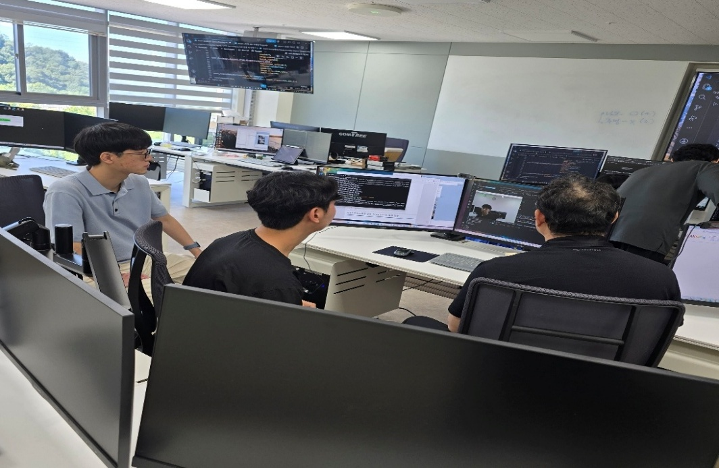 | 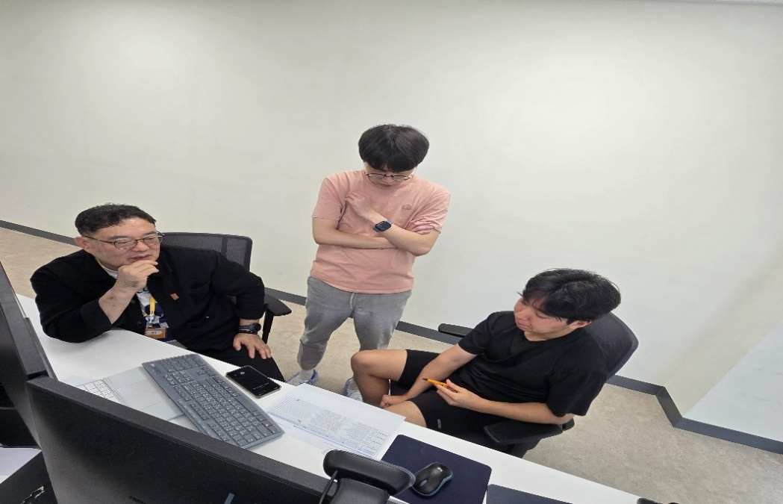
캡처 1. 09.04 공식 1차 회의 - 프로젝트 주제 선정 및 초기 역할 분담 | 캡처 2. 09.07 프로젝트 진행 방향·모델 후보 및 일정 논의
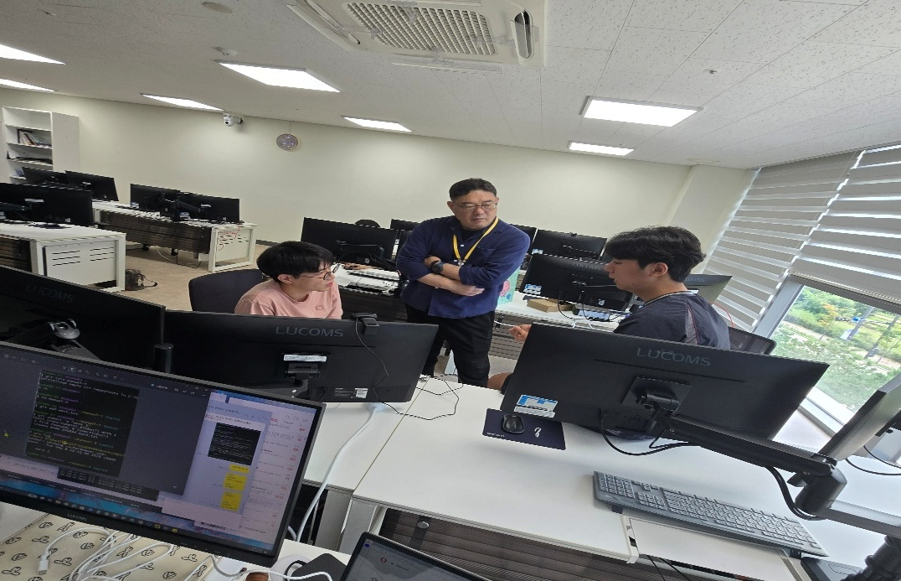 | 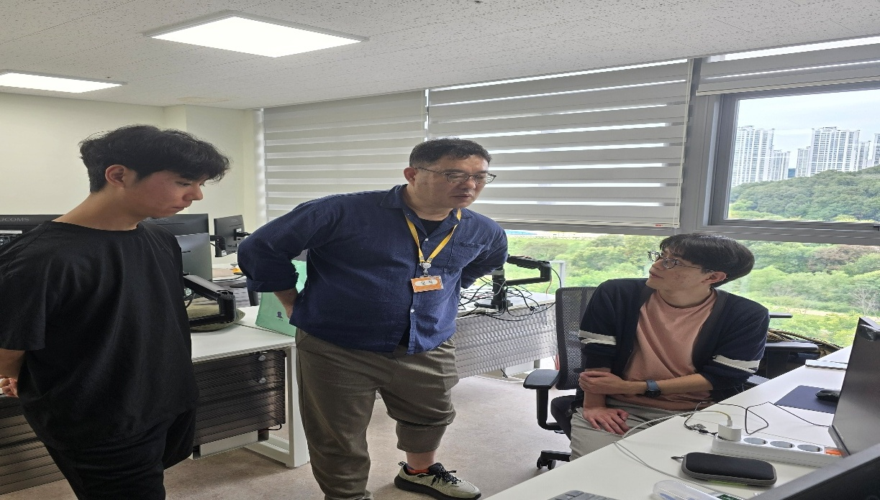
캡처 3. 09.08 원천 데이터 규모 축소 및 전처리 방향 논의 | 캡처 4. 09.10 전처리 작업 및 모델 테스트 점검
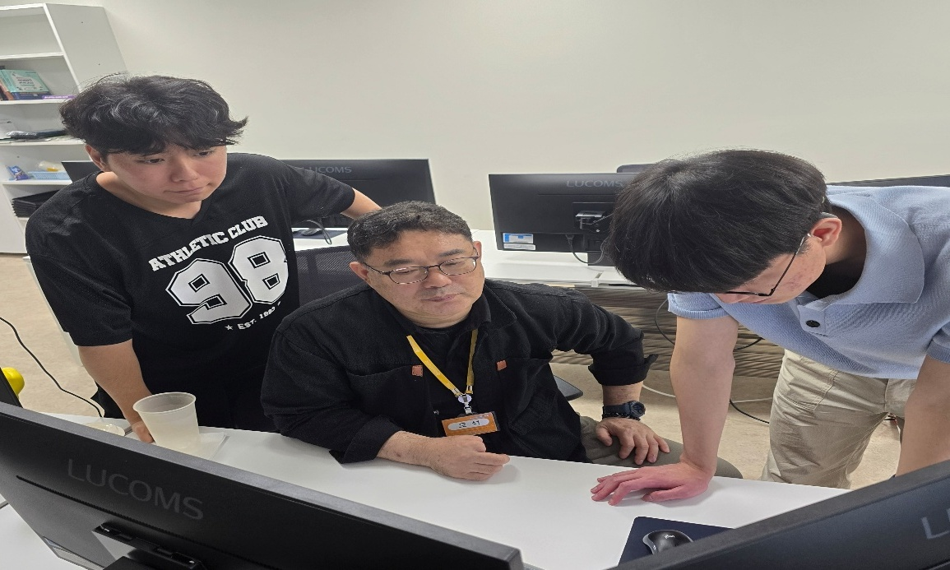 | 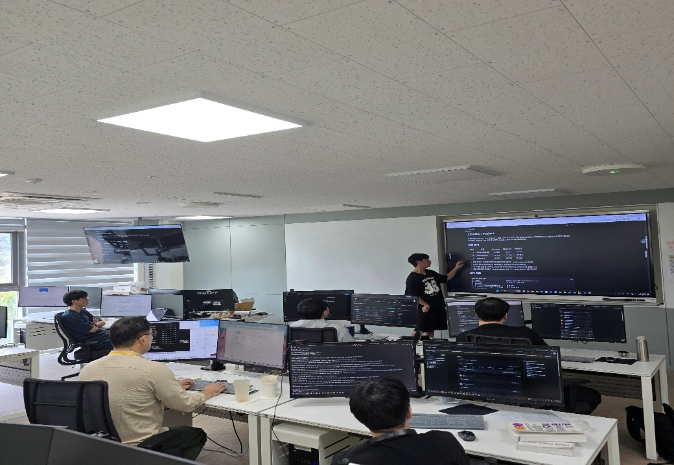
캡처 5. 09.11 3개 모델 시험 실행 및 평가 기준 논의 | 캡처 6. 09.14 Best 모델 저장 및 OpenCV/웹캠 프로그램 구성 논의
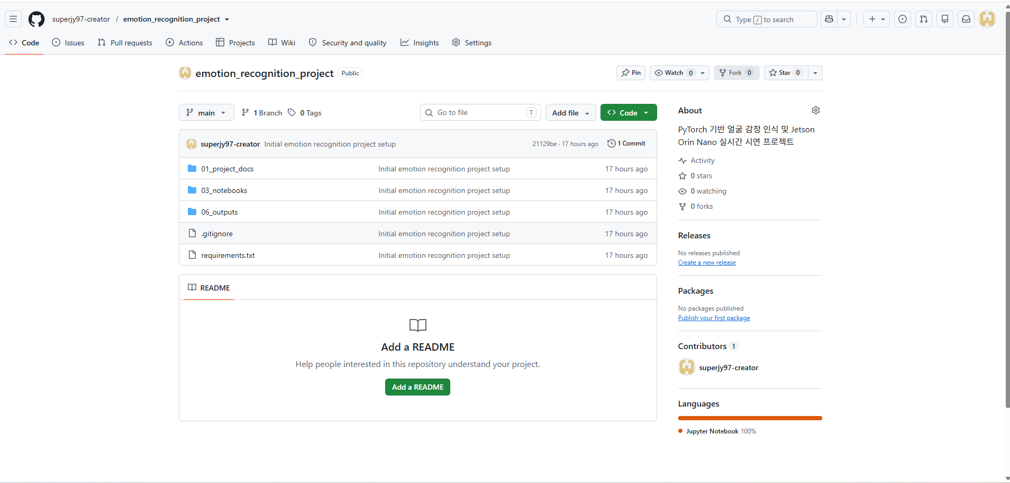 | 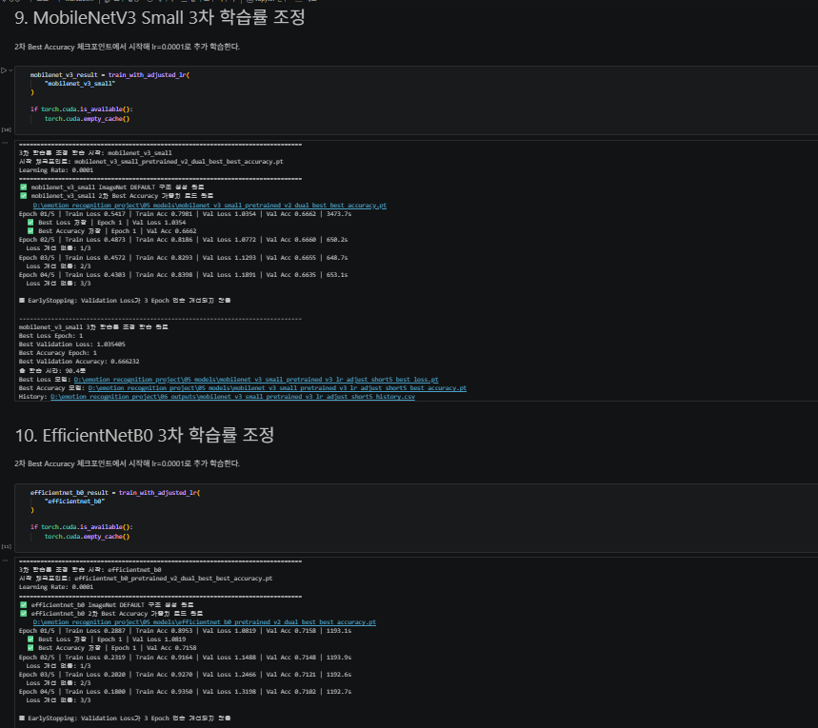
캡처 7. GitHub 저장소 생성 및 프로젝트 자료 첫 업로드 화면 | 캡처 8. 3차 학습률 조정 실험 로그 및 성능 확인 화면
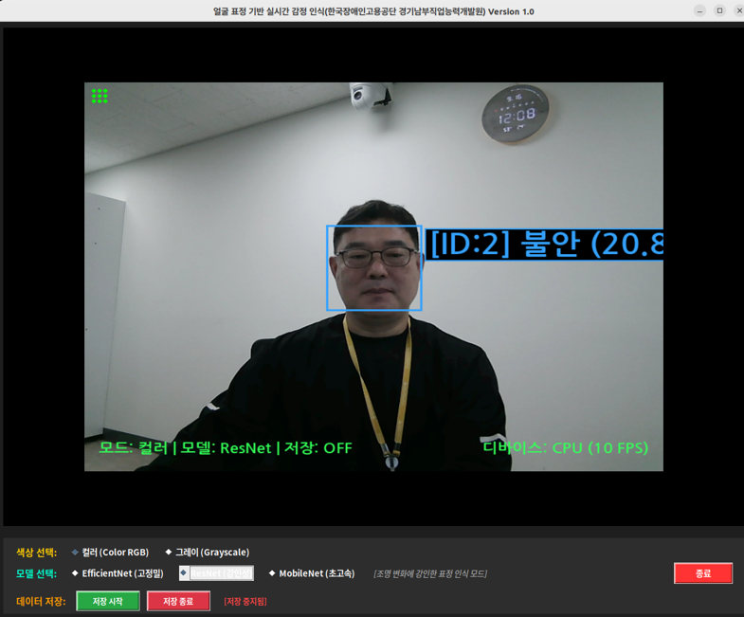 | [앱 오탐지 방지 개선]  1. 탐지 임계값 강화 (minNeighbors: 3 → 5): 탐지 신뢰도를 높여 배경의 우연한 패턴을 필터링.  2. 최소 인식 크기 확대 (minSize: 20x20 → 30x30): 배경의 미세한 질감이나 잡음을 얼굴로 인식하지 않도록 검출 최소 영역을 상향 조정.  3. 얼굴 비율(Aspect Ratio) 검증: 사람 얼굴 종횡비 범주(0.65 <= w/h <= 1.35)를 벗어나는 길쭉하거나 납작한 배경 영역을 자동 제거.  4. 명암 표준편차(Texture Variance) 검증: 단색 벽지나 일정한 무늬 배경 등 내부 질감 변화가 적은 영역(표준편차 <= 14.0)을 사전에 걸러냄.
캡처 9. OpenCV 실시간 카메라 얼굴 검출·감정 인식 테스트 화면 | 캡처 10. OpenCV 실시간 카메라 테스트 및 오탐지 방지 개선 적용 화면

문 제 점 | • TensorFlow GPU 미인식으로 메인 학습을 PyTorch로 전환  • scratch 정체 및 3차 추가 fine-tuning 과적합 발생  • 메인 학습과 병행 비교·발표 파이프라인의 조건·결과가 달라 문서상 구분 필요  • 컬러 학습 초기 HDD I/O 병목과 장시간 Epoch 문제 발생
다음 작업 | • 정준영 메인 학습, 김범영 병행 비교·발표, 오석 앱 구현 결과를 구분해 최종 문서 정리  • 9/17 완료된 RGB 컬러 3개 모델 결과와 흑백 2차 Best 모델 기준 산출물 정리  • 각 GitHub 저장소의 실제 기여 범위와 최종 파일을 구분해 백업·공유  • Jetson Orin Nano 적용 모델 및 시연 결과 최종 확인
멘토 의견 및 피드백 | • 09.07: 7개 감정 클래스 유지, Training은 일정·효율을 고려해 일부 활용  • 09.15: 2차 Best 이후 추가 fine-tuning은 과적합 위험이 커 3차 결과 대신 2차 Best 모델 사용 권고  • 09.15: Jetson grayscale 인식이 충분하지 않아 RGB 컬러 학습 비교 제안

